中国地球物理学会第九次
全国会员代表大会会议通知

各位第九届理事候选人、会员代表、八届理事:
我会第八届理事会于2008年10月换届至今任期已满，经过学会各分支机构、理事单位等推荐，第九届理事会理事候选人的推荐工作已经圆满结束，经报中国科协批准，中国地球物理学会第九次全国会员代表大会将于10月16日—17日在北京召开，现将会议有关事宜补充通知如下：
一．会议时间：10月16日—17日，15日全天为报到时间。
二．会议地点：北京温都水城湖湾西区酒店
地 址：北京市昌平区北七家镇，电话:010-81788888。
三．参会人员：第九届理事会理事候选人、会员代表、八届理事
如第九届理事候选人因故不能到会，请务必指派代表参加会议，并及时与学会秘书处联系。
四、会议其它事项
1．会员代表大会定于16日上午9时整准时召开，请各位参会代表务必于上午8时30分抵达北京温都水城湖湾西区酒店二层70号会议室，准时参会；
2．本次会议不安排接站，请参照附件自行安排行程；
五．联系人：
胡 敏，电话：010-82998024，18611692120
苏 枫，电话：010-82998257，13641390152
六．附件1：具体地址及乘车路线

中国地球物理学会
2012年10月12日

附件1
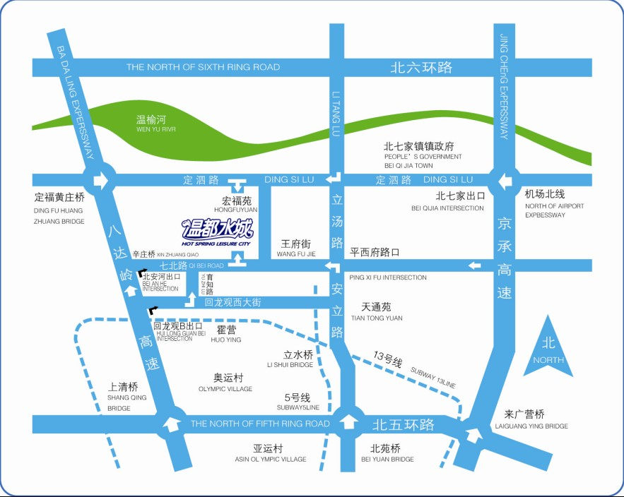

水城线路图
地铁路线：
1、机场
乘机场快轨—2号航站楼或3号航站楼—东直门换乘2号线—雍和宫换乘5号线—天通苑北下车—北出口出到对面坐快速公交3到温都水城下车，或966路车平西府西下车向前200米。
2、北京站
地铁2号线—崇文门换乘5号线—天通苑北下车—北出口出到对面换乘快速公交3（温都水城）或966路车到平西府西下车 向前200米。
3、西客站
军事博物馆乘1号线—东单换乘5号线—天通苑北下车——北出口出到对面换乘快速公交3（温都水城）或966路车到平西府西下车 向前200米。
4、北京南站
乘地铁4号线——宣武门换乘2号线—崇文门换乘5号线——天通苑下车北出口出到对面换乘快速公交3到温都水城下车，或966路车到平西府西下车 向前200米。
5、地铁13号线
地铁13号线到霍营下车，然后换乘607到平西王府西下车 向前200米。
6、地铁五号线
地铁五号线到天通苑北站下，出站后过天桥换乘快速公交3到温都水城下车。
公交路线：
1、839路、803区间、22路到宏福苑小区；
2、996路、966路、919路到平西府；
3、快速公交3到温都水城下车。

